OBWIESZCZENIE O LICYTACJI

Podaje się do publicznej wiadomości, że
dnia 18 grudnia 2020r. o godzinie 9.20
w lokalu Urzędu Skarbowego w Suwałkach
przy ul. 1 Maja 2A (sala konferencyjna)
odbędzie się sprzedaż licytacyjna niżej wymienionego pojazdu stanowiącego na podstawie orzeczenia Sądu własność Skarbu Państwa

- Samochód osobowy marki Mercedes model E 350, Kat., nadwozie typu sedan, 4 - drzwiowy, nr rej. KARL380, rok prod. 2006, silnik o pojemności 3498 ccm z zapłonem iskrowym, mocy 200 kW (272 KM), skrzynia biegów automatyczna, kolor szary, nr VIN WDB2110871X211504;
Wartość szacunkowa pojazdu - 24.800,00 zł.
Cena wywołania pojazdu - 18.600,00 zł.
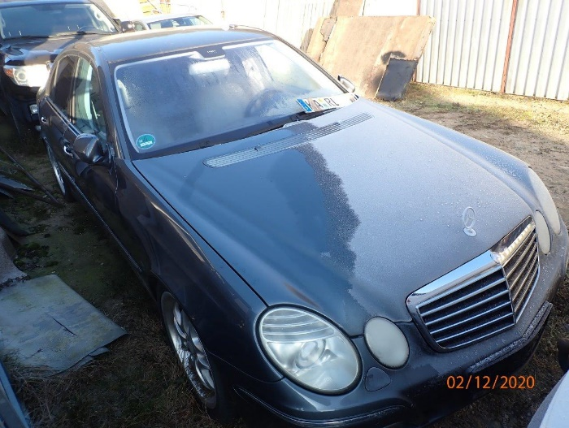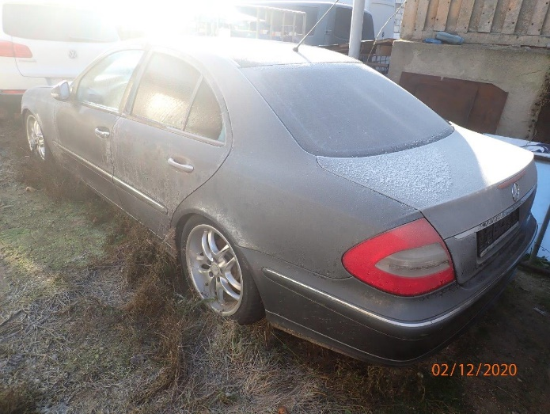
Cena wywoławcza stanowi 3/4 wartości szacunkowej.
Oferowany pojazd można oglądać w dniu 18.12.2020r. w godz. 8⁰⁰ – 9^{00.} na parkingu strzeżonym firmy JAR-KAR w Suwałkach przy ul. Daszyńskiego 2.

Osoba przystępująca do licytacji ruchomości, której wartość szacunkowa przekracza kwotę 10.000,00 zł, składa organowi egzekucyjnemu wadium w wysokości 1/10 wartości szacunkowej. Wadium składa się na rachunek organu egzekucyjnego w:
NBP O/O Białystok nr 74 1010 1049 0001 6913 9120 0000 z dopiskiem „Wadium – licytacja samochodu Mercedes”.
Wadium uznaje się za złożone, jeżeli wpłata wadium zostanie uznana na rachunku organu egzekucyjnego najpóźniej w dniu poprzedzającym dzień, w którym ma odbyć się licytacja publiczna.
Nie później niż na godzinę przed terminem oznaczonym w obwieszczeniu o licytacji wadium może być złożone gotówką pracownikowi obsługującemu organ egzekucyjny – jeżeli wadium nie przekracza 5.000 zł.
Wadium złożone przez licytanta, któremu udzielono przybicia, zatrzymuje się i zalicza się na cenę nabycia. Wadium zwraca się pozostałym licytantom w przypadku jego złożenia:
- gotówką pracownikowi obsługującemu organ egzekucyjny – niezwłocznie;
- bezgotówkowo – nie później niż w terminie 7 dni roboczych od dnia licytacji.
Za datę zwrotu wadium bezgotówkowo, uznaje się dzień obciążenia rachunku organu egzekucyjnego.
Nabywca niezwłocznie po udzieleniu mu przybicia płaci gotówką cenę nabycia w całości albo w części równej co najmniej cenie wywołania. Zapłaty reszty ceny nabycia dokonuje się na rachunek organu egzekucyjnego niezwłocznie, nie później niż w dniu następującym po dniu licytacji.
W przypadku niezapłacenia ceny nabycia w terminie, nabywca traci prawo wynikłe z przybicia i do zwrotu wadium i kwoty zapłaconej w czasie licytacji oraz nie może uczestniczyć w licytacji tej samej ruchomości.

Naczelnik urzędu skarbowego zbywając ruchomości, w odniesieniu do których został orzeczony przepadek na rzecz Skarbu Państwa nie jest podatnikiem podatku VAT.

Uwaga:
Naczelnik Urzędu Skarbowego w Suwałkach informuje, iż w związku z epidemią koronowirusa, wywołującego chorobę CIVID-19, w czasie pobytu w obiekcie urzędu obowiązują zasady bezpieczeństwa wynikające z obostrzeń epidemiologicznych. Zatem warunkiem koniecznym dla wszystkich oglądających jak i obecnych na licytacji jest bezwzględny obowiązek zasłonięcia maseczką ust i nosa. Osoby bez zabezpieczenia ust i nosa, nie zostaną wpuszczone na teren urzędu skarbowego i nie będą mogły uczestniczyć w licytacji.

Bliższe informacje:
- telefoniczne 87 5666983 do 85 wew. 116,
- internet www.podlaskie.kas.gov.pl
- osobiście pok. 15.

Naczelnik
Urzędu Skarbowego w Suwałkach
z upoważnienia
Krzysztof Skarżyński
Kierownik Działu

